**趣伴卡六期需求---20210524**

**一、趣伴卡公众号**

**1、趣伴卡公众号菜单说明**

一级菜单：申请办卡、好卡推荐、在线客服。“申请办卡”下包含二级菜单：我要选卡、3个推荐银行、进度查询。“好卡推荐”包含二级菜单：五个推荐卡种（平安京喜卡、中信东航卡、光大孝心白、恒丰恒星卡、华夏云闪付）。

跳转全银行“银行列表”链接：

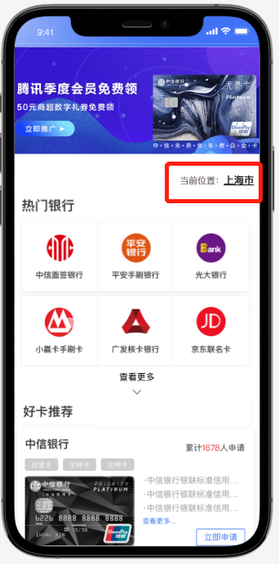

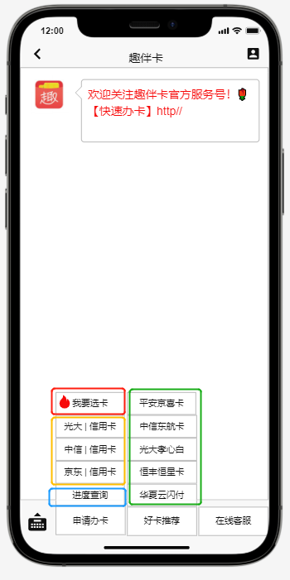

跳转单银行“卡种中心”链接：

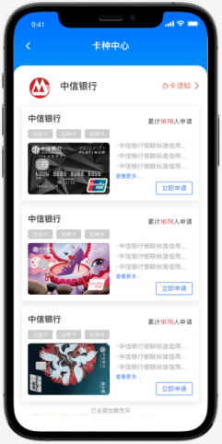

跳转单卡种“填写信息”链接：

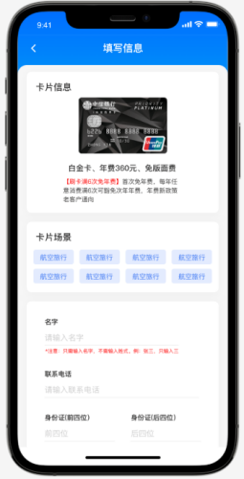

跳转“进度查询”链接：

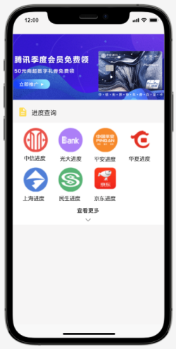

原型链接：<https://org.modao.cc/app/d035587b6af2c29426608f5bc06da541ec2eb6a1?simulator_type=device&sticky>

1. **“我要选卡”**

（1）跳转汇拓客推客“全产品推广”链接，需改造：增加自动定位功能，可手动点击修改城市。

 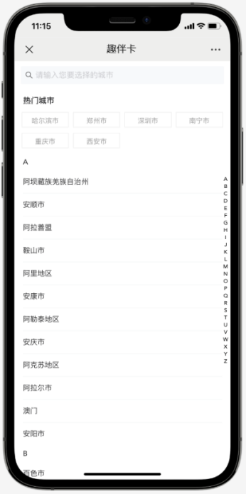

（3）银行及卡种区域筛选说明

首页**“热门银行”**下银行列表、**“好卡推荐”**内卡种列表及点击银行进入**“卡种中心”**内卡种列表需根据申卡人所选地区展示。

筛选条件：根据后台【银行信用卡管理】中区域设置筛选卡种，若申卡人在有效区域外则“好卡推荐”及“卡种中心”内不展示该卡种，若某银行下的全部卡种均在有效区域外，则“热门银行”下不展示该银行。

若用户未开定位权限则当前位置显示“全国”，银行列表及卡种列表不做筛选。

1. **“进度查询”**

新增“进度查询”页展示各银行进度查询入口。进度查询跳转链接取值来源于控台【机构银行管理】-“进度查询”配置。

说明：若银行已配置“进度查询”则显示该银行进度查询入口，若未配置则不显示。

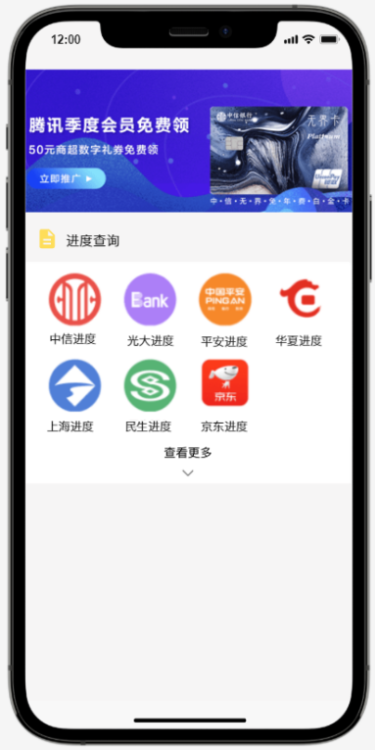

**二、趣伴界面改造需求**

**汇拓客签约方**新增“产品政策”入口：

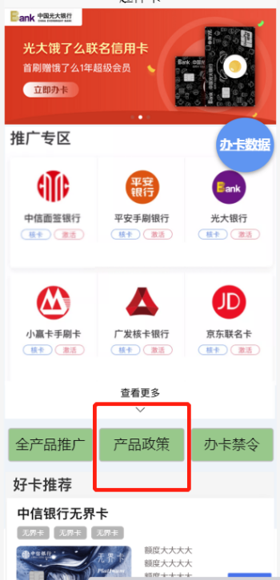

点击跳转界面如下：

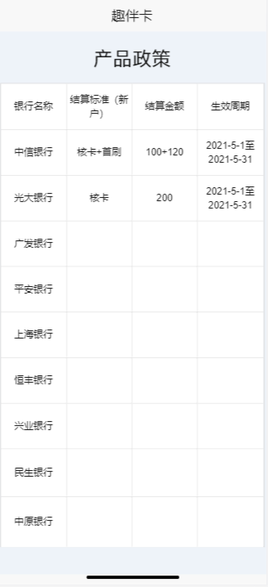

说明：取值来源控台【银行结算规则配置】中处于生效状态的结算规则，其中生效周期=“开始日期-截止日期”，各家银行仅展示今日所在生效周期内的结算规则。

**三、银行原文件上传规则更新**

新增民生银行、招商借记卡、上海银行：

  

原文件上传规则更新：



**四、趣伴卡控台改造**

1. **结算跑批修复**

（1）上传重复流水，不重复触发结算，不更新结算时间与应结金额。

（2）若流水当前状态上月更新并达到一级结算标准，次月更新到达到二级结算标准，需依然依据上月结算标准结算。举例：



1. **用户办卡流水查询**

控台【用户办卡流水查询】查询列表、展示列表及导出列表，新增“**订单ID**”字段：

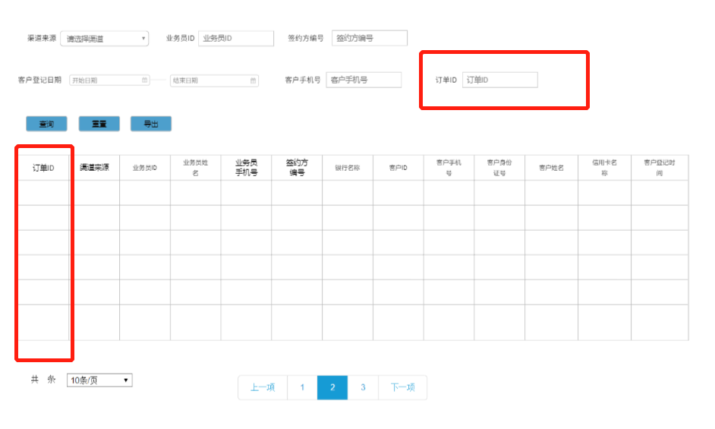

1. **审批结果数据查询**

控台【审批结果数据查询】查询列表、展示列表及导出里列表，新增“**订单ID**”字段：

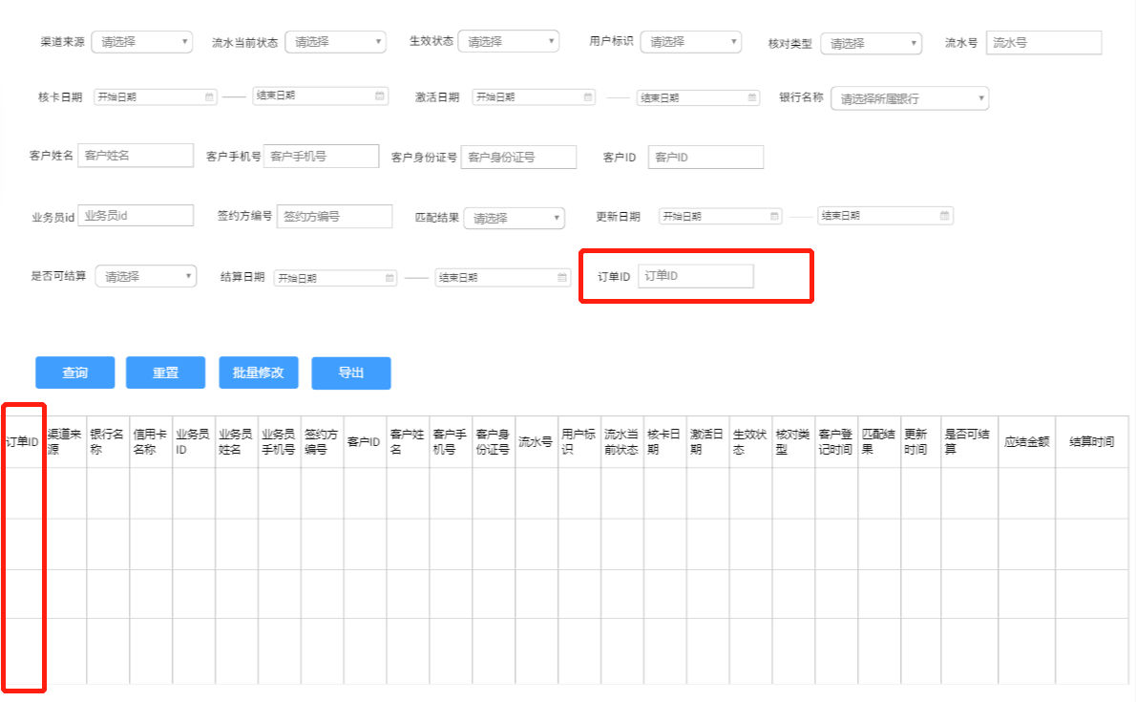

1. **“批量修改”优化**

说明：

1. 上传文件模板字段新增：订单ID、是否可结算、应结金额。去除：业务员ID、客户ID、银行编码。最终字段包含：**订单ID、流水当前状态、用户标识、激活日期、核卡日期、是否可结算、应结金额。**

**字段说明：**

|  |  |  |
| --- | --- | --- |
| 字段名 | 说明 | 是否必输 |
| **订单ID** | 订单ID,根据【用户办卡流水查询】页面查询 | 是 |
| **流水当前状态** | 枚举值：  0 申请中  1 核卡审核通过  2 核卡审核拒绝  3 激活成功  4 激活失败  5 首刷 | 是  填写对应的数字枚举值 |
| **用户标识** | 枚举值：  0 初始化  1 新户  2 老户 | 是  填写对应的数字枚举值 |
| **激活日期** | 格式：YYYY-MM-DD  说明：  如果有值则更新，如果未填写则不更新 | 否 |
| **核卡日期** | 格式：YYYY-MM-DD  说明：  如果有值则更新，如果未填写则不更新 | 否 |
| **是否可结算** | 枚举值：  0 是  1 否 | 是 |
| **应结金额** | 填写数字（整数），可为0 | 是 |

批量修改**模板**更新：



1. 上传数据**校验规则**更新：

1）批量状态修改文件中各字段格式进行校验，各字段长度，日期字段格式等是否合规。

2）判断批量修改文件中的订单ID是否存在。

3）对上传文件内容进行逻辑校验：若激活日期不为空，流水当前状态不能为0申请中或者4激活失败；若核卡日期不为空，流水当前状态不能为0申请中。

4）判断流水当前状态=“0或2”及用户标识=“0或2”时，是否可结算不能为“是”；

判断是否可结算为“否”时，应结金额应为0。判断是否可结算为“是”时，应结金额应不为0。

如果以上任一种未通过，记该记录为失败记录。

1. **机构银行管理**

控台【机构银行管理】银行配置弹窗内“进度查询”原必填改为非必填。

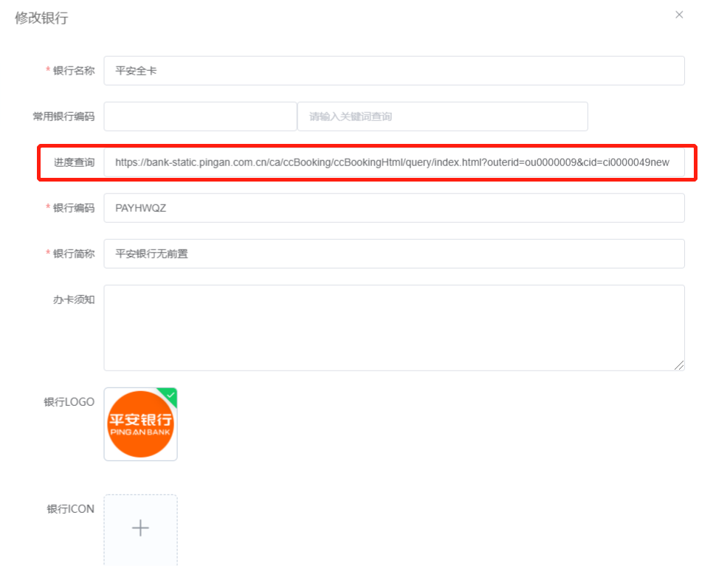

**6、推客办卡数据汇总**

管控台【趣办卡推客】下新增二级菜单“推客办卡数据汇总”

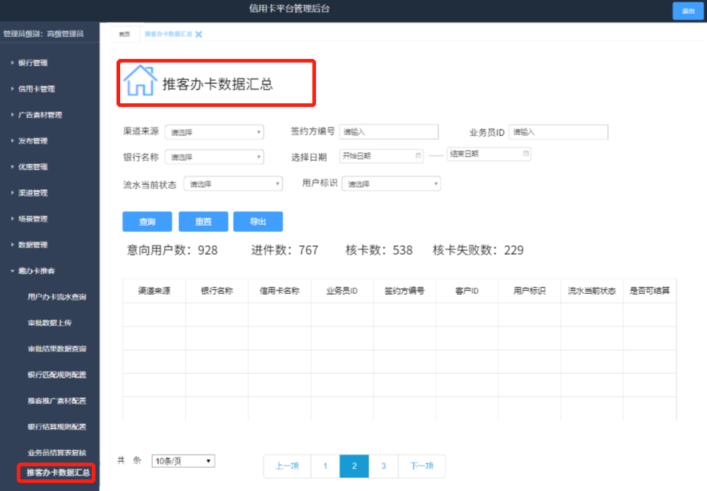

**主页面说明：**

查询条件：渠道来源-下拉框筛选，取值来源于“渠道管理>渠道信息管理”（必输）；银行名称-下拉框筛选，取值来源于“银行管理>机构银行管理”下维护的银行名称（非必输）；签约方编号-文本框输入（非必输）；业务员ID-文本框输入（非必输）；选择日期（必输）；流水当前状态-下拉框筛选，枚举值包含：初始化、申请中、核卡审核成功、核卡审核失败、激活成功、激活失败、首刷（非必输）；用户标识-下拉框筛选，枚举值包含：初始化、新户、老户。

功能按钮：查询、重置、导出

数据展示：意向用户数、进件数、核卡数、核卡失败数---数量根据筛选条件进行计算。

页面展示字段：渠道来源、银行名称、信用卡名称、业务员ID、签约方编号、客户ID、用户标识、流水当前状态、是否可结算。